Муниципальное дошкольное образовательное бюджетное учреждение
«Детский сад общеразвивающего вида № 1 «Теремок», г.Дальнегорска

Сценарий спортивно-познавательного конкурса
«Зелёный огонёк» в старшей группе «Солнышко»

Воспитатель: Вострых Лариса Юрьевна,
высшая квалификационная категория
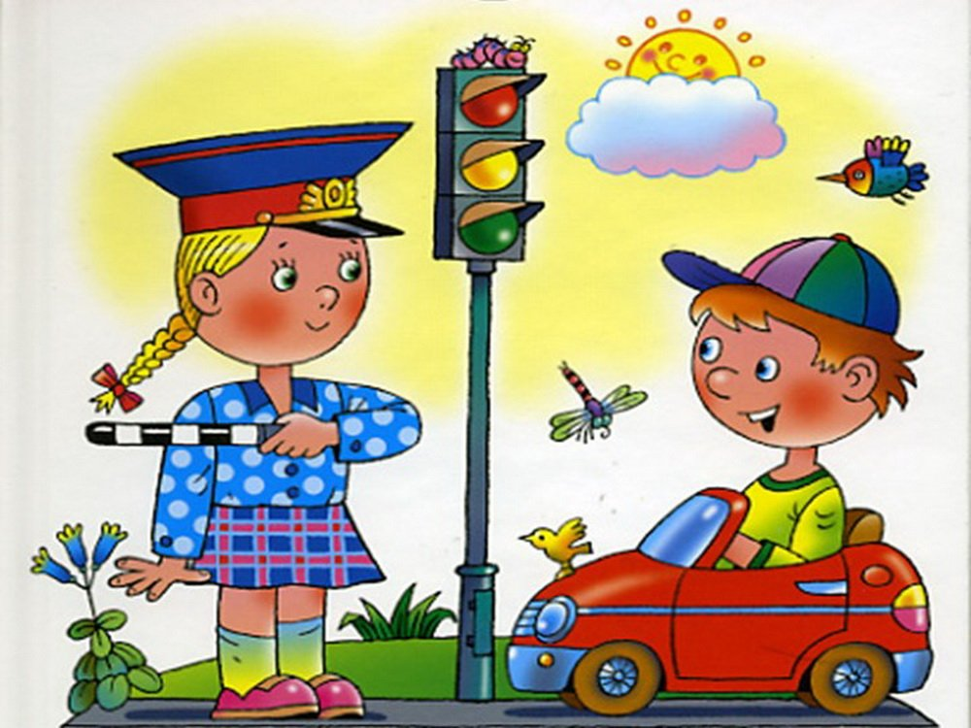

Цель: создать условия для формирования у детей навыков безопасного поведения на дороге и предотвращение дорожно-транспортного травматизма.
Задачи:
- закрепить знания детей о правилах дорожного движения и умение применять полученные знания в повседневной жизни, играх;
- систематизировать и обобщить знания о дорожных знаках, о транспортных средствах, о правилах поведения на улицах города;
- воспитывать дружеские взаимоотношения между детьми, дисциплинированность, коллективизм, развивать умение самостоятельно объединяться для совместной игры, договариваться, помогать друг другу.
- развивать ловкость, внимание, смекалку, логическое мышление, координацию движения и речь;
- способствовать созданию положительного эмоционального настроения в процессе командных соревнований.
Материалы: плакаты по правилам ПДД, дорожные знаки (разрезные, набор дорожных знаков, на стойках), светофор, детская коляска, грузовая машинка, дорожка «здоровья» (разминка команд – фишки, коврики, маты), эмблемы детям, грамоты, сладкое угощение, фоновая музыка, сигналы специальных служб (звукозапись).
Предварительная работа:
- знакомство со знаками, разучивание стихов, чтение произведений о ПДД, о знаках, беседы по ПДД: «Правила на улице знай и выполняй», «Зачем нужны дорожные знаки?», «Что будет, если все дорожные знаки исчезнут?» и другие;
- просмотр мультфильмов: «Уроки тётушки Совы», целевые прогулки к пешеходному переходу, по улицам города, на площадь, просмотр видеопрезентаций по теме: «Машины», «Специальные машины», «Светофор», «На улицах города»;
- дидактические игры «Дорожные знаки», «Назови знак», «Собери дорожный знак», «Профессия: полицейский, дорожник, регулировщик» и другие;
- с/ролевые игры: «Водители и пешеходы», «Шофёры», «Перевези грузы», «Автомастерская», игры в зоне ПДД «Улицы города», «Разный транспорт на дороге» и другие;
- формирование 2 команд по 6 детей, название команд, девизы, эмблемы.
Метод проведения: спортивные соревнования проводятся в виде «Весёлых стартов» в спортивном зале МДОБУ.

Ход «Весёлых стартов»:
Звучит музыка О.Попов, « Правила движения», дети группы заходят в зал.
Ведущий:
Дорожная страна на нашей есть планете.
Все жители ее: и взрослые и дети-
Должны своей страны правила все знать,
Их уважать, не нарушать и строго соблюдать.
По городу, по улице не ходят просто так:
Когда не знаешь правила, легко попасть впросак.
Все время будь внимательным и помни наперед:
Свои имеет правила шофер и пешеход.
Ведущий:
– Здравствуйте команды! Здравствуйте наши гости! Приветствую вас на «Весёлых стартах: «Зелёный огонёк». Сегодня у нас состоится праздник юных знатоков правил дорожного движения и для наших соревнований вам нужны: ловкость, сила, смекалка, внимание и знание ПДД.
– Правила дорожные всем нам знать положено!
1 реб.:
По трассам, улицам, проулкам машины едут взад-вперед,
А ты выходишь на прогулку, теперь мой друг ты – пешеход!
2 реб.:
Должны друг друга уважать водитель с пешеходом,
Друг другу не должны мешать, быть вежливым с народом!
3 реб.:
Ходить по улице малыш не должен в одиночку,
Идешь, бежишь или стоишь всегда ты за руку держишь!
4 реб.:
Для продвиженья вдоль дорог есть пешеходная дорожка,
А, где движение машин, не место детским ножкам!

Ведущий:
– Ну вот мы усвоили правила пешехода и теперь начинаем. Готовы? Тогда команды поприветствуйте друг друга.
Идёт представление команд и девизов.
1 Команда «Колесо», наш девиз:
Колёса катятся вперёд,
Впереди победа ждёт!
2 Команда «Зебра», наш девиз:
Зеброй назван переход, чтобы двигаться вперед.
Все машины пропусти и – счастливого пути!
Ведущий:
– Сегодня нашим командам предстоит посоревноваться, показать свои знания, умения. А помочь определить победителя нам поможет наше уважаемое жюри (представление жюри).
– За каждый правильный ответ команды получат фишки, выигрывает команда, набравшая наибольшее количество фишек.
– А чтобы нашим командам было легче начать соревнования, мы проведём разминку команд.
Команды проходят дорожку «здоровья» под весёлую мелодию – бег «змейкой» между дорожными знаками, проползти через тоннель, ходьба по коррекционным дорожкам.
Команды выстраиваются на соревнования.

1 задание: «РАЗМИНКА»
Каждой команде задаются поочерёдно по три вопроса.
- Едет он на двух колесах, не буксует на откосах, и бензина в баке нет, это мой…….. ВЕЛОСИПЕД.
- Пьет бензин, как молоко, может бегать далеко. Возит грузы и людей, ты знаком конечно с ней. Обувь носит из резины, называется… …….МАШИНА.
- Если вы зашли в автобус, или сели в поезд, кем вы стали?.......ПАССАЖИРАМИ.
- Пешком по улице идёт, значит это………….ПЕШЕХОД
- Как называется место где ожидают автобус, маршрутное такси…….АВТОБУСНАЯ ОСТАНОВКА
- Место, где передвигаются пешеходы………..ТРОТУАР.
- По какой стороне передвигаются пешеходы по тротуару…….ПО ПРАВОЙ
- Где спит машина ночью?........................В ГАРАЖЕ

2 задание: «СОБЕРИ СВЕТОФОР» (для капитанов команд)
Капитаны команд бегут, к обручу, в котором лежат части светофора, не сбивая фишки на полу. Берут части и выкладывают светофор. Побеждает тот, кто первым выложит цвета светофора.
3 задание: «ВХОДИТЕ В АВТОБУС»
По сигналу последний из колонны бежит до фишки, обегает ее и садится на конец скамейки. Такие действия выполняет вся команда. Последним бежит капитан с рулем. Он садится в начале скамейки

4 задание: «СОБЕРИ ДОРОЖНЫЙ ЗНАК»
Командам предлагается собрать из разрезных частей по 2 дорожных знака: «Пешеходный переход», «Движение пешеходов запрещено», «Велосипедная дорожка», «Неровная дорога». Команды по сигналу собирают знаки и называют их.
Ведущий:
– Девочки внимание! Мальчики внимание! Есть для вас ещё одно весёлое задание!

5 задание: «ФИГУРНОЕ ВОЖДЕНИЕ»
У команд самокаты. По сигналу первый игрок объезжает фишки, берёт дорожный знак и возвращается назад по прямой и передаёт второму игроку. Когда все знаки собраны, команды называют знаки. У одной команды запрещающие, у второй разрешающие.

6 задание: «ЗЕБРА»
Командам раздаются полоски картона (чёрные и белые). По команде ведущего каждый участник команды по очереди бежит до фишки, кладёт полоску «зебры».
Побеждает команда первой выложившей «зебру», правильно и ровно.
Ведущий:
– А сейчас последнее задание, но сначала вы должны отгадать загадки про специальный транспорт:
- Вы не стойте на дороге, мчит машина по тревоге,
А зачем ей так спешить? Как зачем? Пожар тушить!
ПОЖАРНАЯ МАШИНА
- Машина с сиреной мчится, везёт пациента в больницу.
У врачей работы много, уступите ей дорогу!
СКОРАЯ ПОМОЩЬ
- Мчится машина, сирена гудит, наряд полицейский на вызов спешит.
Всё машину эту знают, что сирену в ней включают.
Наблюдает она строго, за порядком на дорогах!
ПОЛИЦЕЙСКАЯ МАШИНА

7 задание: «МАШИНЫ СПЕЦИАЛЬНОГО НАЗНАЧЕНИЯ»
Командам по очереди включается звуковой сигнал автомобиля (скорая, пожарная, полиция). Команды угадывают и называют специальный транспорт, а также номера спецслужбы.
Ведущий:
– Ну, что, вот и подошли к концу наши конкурсы. Пока жюри подводит итоги и считает фишки, мы поиграем:
ИГРА «Красный, желтый, зелёный»
- Красный кружок – поднять руки вверх.
- Жёлтый кружок – хлопнуть в ладоши.
- Зелёный кружок – движение, маршировка.

Далее жюри объявляют результаты соревнований. Команды получают грамоты, медали «Знаток правил дорожного движения», сладкое угощение. Под музыку дети выходят из зала.



